软件工程实验报告
。

量化交易系统需求规格

V 1.0

电子科技大学

评审日期：2025年12月17日
目录
量化交易系统需求规格 1
1. 导言 4
1.1目的 4
1.2范围 4
1.3缩写说明 4
1.4术语定义 4
1.5引用标准 5
1.6参考资料 5
1.7版本更新信息 5
2. 系统定义 6
2.1项目来源即背景 6
2.2项目要达到的目标 6
2.3系统整体结构 7
3. 应用环境 7
3.1系统运行的硬件环境 7
3.2系统运行的软件环境 8
4. 功能需求 8
4.1角色定义 8
4.2系统主用例图 9
4.3客户端子系统 10
4.4管理端子系统 14
5. 非功能需求 17
5.1界面需求 17
5.2可靠性需求 17
5.3开放性需求 18
5.4响应时间需求 18
6. 产品提交 18
7. 实现约束 18

导言

1.1目的
本文档旨在定义和描述量化交易系统的功能和性能要求，以便作为概要设计阶段的设计输入。文档的预期读者包括但不限于以下角色：
- 设计人员
- 开发人员
- 项目管理人员
- 测试人员
- 最终用户

1.2范围
本文档的主要目标是通过分析当前系统的逻辑模型，推导出目标量化交易系统的逻辑模型，并明确项目的整体目标和功能。本文档的侧重点不在于技术实施细节，而是专注于建立模型的方法，以清晰地描述用户需求，为客户、最终用户、开发人员等各方提供一个有效的交流和理解渠道。

1.3缩写说明
- QTS：量化交易系统
- UML：统一建模语言
- API：应用程序接口
- GUI：图形用户界面
- DBMS：数据库管理系统

1.4术语定义
- 量化策略：
量化策略是一种基于数学和统计分析的金融交易策略，它依赖于大量历史市场数据和数学模型来做出交易决策。这些策略通常旨在利用市场的短期或长期价格波动，以实现利润。量化策略可以应用于不同的金融市场，包括股票、期货、外汇和加密货币市场。
- 历史回测
历史回测（Historical Backtesting）是量化交易领域中的一项重要任务，它是通过使用过去的市场数据来测试和评估一个交易策略的性能。历史回测的主要目标是模拟交易策略在历史市场条件下的表现，以便了解策略在实际交易中可能产生的利润和风险。这对交易者和策略开发者来说是至关重要的，因为它可以用来优化和改进交易策略，以提高其在未来市场中的成功概率。
- 低频量化
低频量化交易是一种量化交易策略，它涉及相对较长时间周期的交易决策和持仓期。与高频交易策略不同，低频量化交易通常以天、周甚至月为单位进行交易，而不是以秒或毫秒为单位。这种策略侧重于捕捉长期市场趋势和价格波动，而不是瞬时价格变动。
- 高频量化
高频量化交易是一种量化交易策略，它以非常短的时间尺度进行交易，通常涉及在极短的时间内进行大量的交易。这种策略依赖于快速的计算机算法和高度优化的交易基础设施，以在市场价格发生微小波动时进行快速的交易操作。

1.5引用标准
[1] 《企业文档格式标准》 V1.1
[2] 《需求规格报告格式标准》 V1.1

1.6参考资料
[1] 《软件工程：共同演进的方法介绍》田文洪 著
[2] 《软件工程（第4版）》齐治昌、谭庆平、宁洪 著

1.7版本更新信息
修改编号 | 修改日期 | 修改后版本 | 修改位置 | 修改内容概述
001 | 2025.12.17 | 1.0 | 全部 | 初始发布版本

系统定义
分别阐述一下项目的来源、背景和项目的目标。

2.1项目来源即背景
本项目是为自己的团队开发一个量化交易系统，由于当前量化交易越来越称为市场主流，原来以个人或者团队能力主导的交易在慢慢被市场淘汰，但是相关的软件一般掌握在量化交易的公司和团队手中，不对非机构投资者开放，或者对于一般投资者收费过高，因此开发本软件，希望本软件能够完成基本的量化交易工作。
量化交易包括许多部分，首先是基本的策略生成和策略相应的历史回测，可以检验策略的好坏，而策略也包括很多种，比如着重于公司基本面，看重价值的低频量化策略，这些策略需要挖掘相关的因子，提炼出股票上涨的驱动力；除此以外就是高频量化策略，通过捕捉市场实时数据，在一些量价信号出现时执行买入或者卖出，谋求短线的收益。相比于低频量化策略，高频量化策略对网速、硬件以及底层交易的优化有比较高的要求，因此对于一般投资者来说在与券商和机构的较量中处于天然的劣势，因此本系统专注于低频量化策略。除此之外还应该包含查看当前股价走势的功能以及低频交易策略会涉及的因子挖掘的机器学习等功能，这些功能能够构建一个完整的量化交易系统。

2.2项目要达到的目标
本项目设定的目标如下：
- 系统能够清晰的展示当前的股价、成交量等股票数据。
- 系统能够方便的生成相关策略，简化生成策略的编码过程。
- 系统应有良好的可扩充性，可以后续增加更多的功能。
- 系统应当有更好的性能。
- 通过这个项目可以锻炼队伍，提高团队的开发能力和项目管理能力。

2.3系统整体结构
根据之前的背景，本项目分为交易者的客户端和管理者的管理端，管理端要包括管理原能够更新量化策略的模板和更新股价的数据，客户端要包括交易者能够使用提供的策略模板生成符合自己要求的策略、并选定相应的回测要求之后调用系统提供的历史数据进行历史回测，之后系统分析回测的结果返回可视化的结果。除此以外，客户还可以调用并查看历史数据。
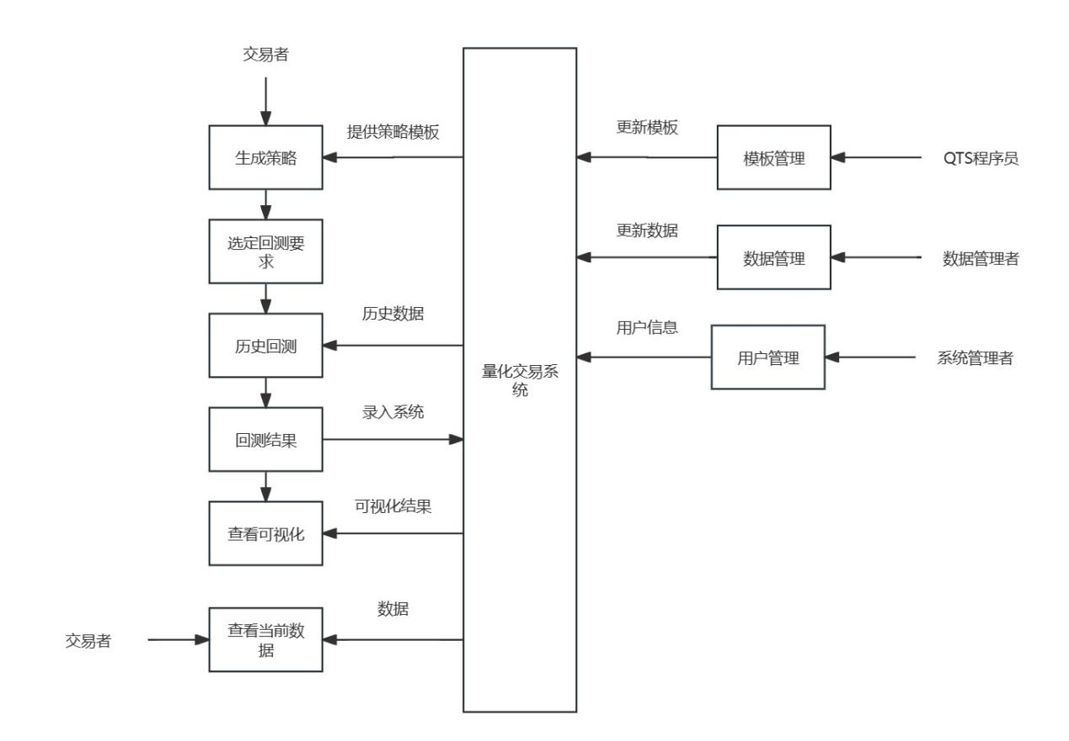
图1 量化交易系统流程图

应用环境

3.1系统运行的硬件环境
客户机：普通PC
CPU：I5及以上
内存：256MB以上
能够运行浏览器

3.2系统运行的软件环境
操作系统：Windows 11
数据库：MySQL 8.0
开发工具包：Python 3.9.16、JDK Version 1.8.0_202
浏览器：Microsoft Edge Version 119.0.2151.97

4.功能需求
我们采用面向对象分析作为主要的系统建模方法，使用UML(Unified Modeling Language)作为建模语言。UML为建模活动提供了从不同角度观察和展示系统的各种特征的方法。在UML中，从任何一个角度对系统所作的抽象都可能需要几种模型来描述，而这些来自不同角度的模型图，最终组成了系统的映像。

4.1角色定义

4.1.1交易者
量化交易者是通过历史数据回测分析自己的量化交易策略，并选择表现好的策略应用于实际交易中的人员，这个角色主要参与生成策略、指定回测区间、进行历史回测以及查看当前股价等数据的功能。

4.1.2数据管理者
管理员负责对股价等数据进行更新维护，确保能提供及时的数据以及详实的历史数据，对于API出现故障或者股票所在公司出现转增等影响股价的问题要及时修正股价，确保股价正确无误。

4.1.3QTS程序员
QTS程序员负责生产模板供交易者使用，QTS程序员一般是具有编程能力的量化交易者或前量化交易者，熟悉主流的回测框架、数据库操作和各种类型量化交易的策略，能够生产用于量化回测的策略模板供交易者使用，减少交易者的门槛。

4.1.4系统管理者
系统管理者负责修改、删除用户和用户的信息，以及修改管理者和QTS程序员的权限。由于本软件采用审核制注册，因此对于审核后符合要求的用户发放邀请码进行注册，也可以在需要时驳回用户的资格权限。

4.1.5数据库
这个角色主要包括存储股价数据的数据库以及存储策略的数据库，用户可以对策略进行增加、删除、修改和查询，对于股价数据可以进行查询；而管理者对于股价数据可以做出增加、修改和删除。

4.2系统主用例图
该量化交易系统分为两个部分，首先是交易者使用的客户端子系统，在该子系统使用生成交易策略、历史回测、查看当前和历史股价等功能，以及管理员使用的管理端子系统，在管理端子系统进行股价数据的更新和修正以及对于量化模板的更新。
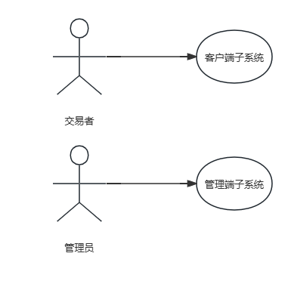
图2 系统主用例图

4.3客户端子系统
交易者首先登陆到系统中，然后首先可以浏览当前可以选择的量化策略的模板，使用模板生成策略是为了降低生成策略的复杂性，减少编码的相关工作，之后选定历史回测的条件，比如需要进行回测的年份以及初始的资金以及交易费率等，交易者最后点击进行回测之后，等待一段时间得到回测结果和可视化分析。通道系统也会为用户保存回测的结果以及回测的策略和条件，供交易者进行比较和思考。交易者也可以选择只查看当前盘面的数据。
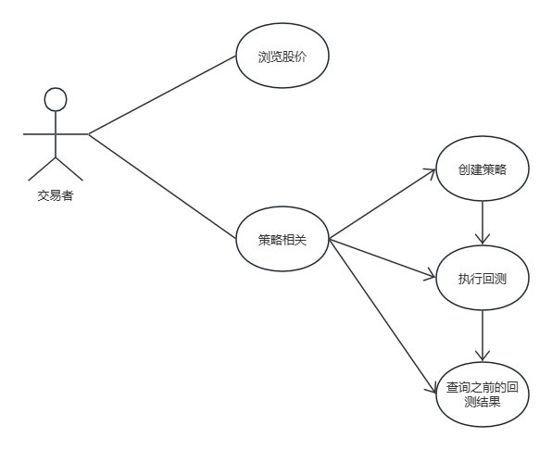
图3 客户端用例图
客户端的功能如下：
F-C-1：创建策略
交易者首先在系统现有的模板中挑选适合自己的模板，模板会提供买入的条件和卖出的条件供交易者选择，买入的条件和卖出的条件很多样化，比如可以是股价跌破某条均线、成交量或换手率异常上升，也可以是公司业绩相关的买卖条件，比如财报利润超预期、公司市盈率长期低位等。交易者通过选择合适的模板建立自己的量化策略，存入系统。
F-C-2：执行回测
交易者在完成策略的创建后，可以选择刚刚创建的策略或者之前建立的策略进行历史数据的回测，在执行回测之前首先要确定自己回测的条件，包括确定历史回测的时间区间以及起始的资金量，还包括一些特殊的条件，比如正式开盘后涨停能否买入、跌停后能否卖出以及是否购买创业板、科创板等特殊板块的股票等。执行回测之后系统会保存相应的策略以及回测执行的条件。
F-C-3：查询之前的回测结果
交易者可以在执行完回测之后查询当前进行的回测结果，系统也会提供一些可视化分析供交易者对比不同策略的收益率、最大回撤等表现，来筛选最佳策略。
F-C-4：浏览股价
交易者也可以选择浏览当前的盘面，了解当前股票的基本走势，包括股价、成交量等基本信息。

4.3.1创建策略
用例描述 | 交易者创建量化策略
执行者 | 交易者
前置条件 | 交易者已登陆到系统
后置条件 | 交易者创建策略后，则可以执行回测
基本路径：
- 交易者首先在系统的模板中挑选符合自己策略的模板，不同的模板对应不同的策略类型，交易者挑选能生成自己策略的模板。
- 选择模板之后在模板中选择买入和卖出的条件。
- 生成策略后点击保存，策略会被存放至系统数据库中，供后续回测调用。

4.3.2执行回测
用例描述 | 交易者使用之前生成的策略进行历史回测
执行者 | 交易者
前置条件 | 系统数据库中已有生成的策略
后置条件 | 交易者可以查看回测的结果和可视化分析
基本路径：
- 交易者选择系统数据库中需要进行回测的策略。
- 在回测系统中选择回测条件，包括确定历史回测的时间区间以及起始的资金量，还包括一些特殊的条件，比如正式开盘后涨停能否买入、跌停后能否卖出以及是否购买创业板、科创板等特殊板块的股票等。
- 点击执行回测后等待回测结果，回测结果以及回测的条件和回测的策略会保存至系统数据库中。

4.3.3查询之前的回测结果
用例描述 | 交易者可以查询之前的回测结果
执行者 | 交易者
前置条件 | 有完成执行的回测
后置条件 | 无
基本路径：
- 交易者可以在保存回测结果的系统中挑选想要查看的回测结果。
- 交易者可以看到回测的历史收益率、最大回测等数据，以及系统提供的可视化分析。
- 交易者可以下载相关回测数据到本地。

4.3.4浏览股价
用例描述 | 交易者可以浏览当前股价、成交量等盘面信息
执行者 | 交易者
前置条件 | 交易者已登录到系统
后置条件 | 无
基本路径：
- 交易者可以选定自己要查看的股票查询相关数据

4.4管理端子系统
管理者包括数据管理者和QTS程序员，其中数据管理者需要维护当前的股价历史数据，这包括修正数据和更新数据，首先是修正数据，比如公司分红之后，该公司的股价有可能会发生变化，因此数据管理者需要及时修正相关的股价数据；而股价数据和需要实时更新，数据管理者要保证股票数据API的正常工作，除此之外公司业绩等数据也随着公司发布的财报需要及时更新，供低频量化交易者使用，因此这些数据也要及时更新。
QTS程序员则是具有良好编程能力的量化交易者，也属于管理端，他们提供更多的新模板供普通量化交易者使用。
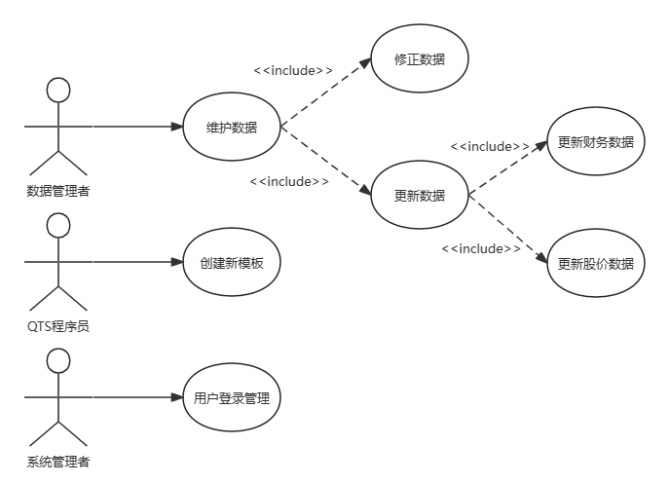
图4 管理端用例图
管理端的功能如下：
F-M-1：修正数据
数据管理者在每日收盘之后要执行数据检查，指的是对比数据库中的股价数据和股票数据API提供的数据，如果出现大面积的数据不吻合，要查询数据不吻合的原因，如果相应股票的公司有转增、分红等相关公告，要对数据进行修正；如果没有相关公告，则是API出现故障，要及时排除API的问题。
F-M-2：更新财务数据
数据管理者每日收盘之后要通过API更新相关财务数据，对于API缺失的财务数据要手动浏览财报进行更新。
F-M-3：更新股价数据
由于盘中实时更新的股价数据不一定准确，也不全面，因此数据管理者在收盘后要及时使用API重新导入今日的股票数据，对股价数据做一个准确性更新，确保用户进行回测时能使用准确的股价数据。
F-M-4：创建新模板
QTS程序员是具备编程能力的量化交易者或者前量化交易者，他们能够生成方便用户使用的策略模板，对模板进行维护并创建新模板，使得用户能够在不用编码的前提下生成自己的交易策略。
F-A-1：用户管理
系统管理者可以增加、删除用户信息，并且编辑用户名、用户密码等用户信息，也可以修改QTS程序员和数据管理者的权限。由于本软件使用人工审核制注册，因此系统管理者还需要审核申请者的资格来分发邀请码。

4.4.1修正数据
用例描述 | 数据管理者修正股价数据
执行者 | 数据管理者
前置条件 | 登录到管理者系统并拥有修正数据库中数据的权限
后置条件 | 无
基本路径：
- 数据管理者应首先执行比较程序，对比API提供的股价和数据库提供的股价是否吻合。
- 如果出现数据不吻合，应及时查询公司和API的公告，查看问题来源于公司转增等可能影响股价的政策还是API出现的问题。
- 如果为公司政策则通过API更新该股票的历史数据；如果为API的问题则等待API修复。

4.4.2更新财务数据
用例描述 | 数据管理者更新数据库中的公司财务数据
执行者 | 数据管理者
前置条件 | 登录到管理者系统并拥有更新数据库中数据的权限
后置条件 | 无
基本路径：
- 收盘后数据管理者要查询当日有哪些公司更新了财报。
- 通过API更新财务数据，将新数据添加到数据库中。
- 检查是否有公司更新了财报但API未更新该股票财务数据。
- 如有相关数据则要通过公司财报手动更新财务数据。

4.4.3更新股价数据
用例描述 | 数据管理者更新数据库中的股价数据
执行者 | 数据管理者
前置条件 | 登录到管理者系统并拥有更新数据库中数据的权限
后置条件 | 无
基本路径：
- 在开盘前要确保股价数据API运行正常，可以在盘中实时更新股价数据。
- 在收盘后要通过API导入当天的股价数据进入系统数据库中，共量化交易者使用。

4.4.4创建新模板
用例描述 | QTS程序员为客户提供更多新的量化策略模板
执行者 | QTS程序员
前置条件 | 登录到管理者系统并拥有更新模板的权限
后置条件 | 模板可供客户使用
基本路径：
- 将本地经过测试通过的新模板上传到系统数据库中，但当前只有管理端能访问，并在系统中进行测试，是否能成功创建策略。
- 测试完成后将相关策略设置为公开，使客户端也可以访问并使用相关模板创建自己的策略。

4.4.5用户管理
用例描述 | 系统管理者管理用户的信息和权限
执行者 | 系统管理者
前置条件 | 登录到管理者系统并拥有用户管理的权限
后置条件 | 无
基本路径：
- 审核邀请码的申请，对符合要求的用户发送邀请码。
- 修改需要修改的用户的权限，比如驳回某些用户的权限、修改不合规的用户名等。

5.非功能需求

5.1界面需求
（1）界面要简洁明了，用户可以及时找到需要使用的功能。
（2）在浏览策略模板的界面，需要对每个模板有一个简单的描述，方便用户选择适合自己的模板。介绍最好使用标签的形式，方便用户寻找类似的模板。
（3）浏览股价的界面应当将上证指数、深证成指等重要指数放在明显位置，方便用户了解当前的大盘总体走势。

5.2可靠性需求
对可靠性的要求高，需要保证7×24小时能执行量化回测，交易时间段应当保证能够及时呈现当前的股价数据，并做到股价数据无误，在收盘之后历史股价数据无误。

5.3开放性需求
系统应具有可扩展项，比如未来接入量化交易的接口后，系统应当可以执行量化交易；并且之后加入机器学习的功能后，也可以增加因子挖掘的功能。

5.4响应时间需求
在盘中应做到10秒更新一次股价数据，由于硬件水平不如专业机构，因此这个更新速度不如成熟的股票软件，但能满足基本的需求。而收盘后应当能在5分钟以内完成量化回测，并将回测的结果保存至数据库。用户请求查看数据库中的回测结果时，响应时间应少于5秒。

6.产品提交
（1）应用系统软件包
（2）数据库初始数据
（3）系统开发文档
（4）系统维护说明文档

7.实现约束
（1）操作系统：Windows 11
（2）数据库：MySQL 8.0
（3）开发工具包：Python 3.9.16、JDK Version 1.8.0_202
（4）浏览器：Microsoft Edge Version 119.0.2151.97

项目编号 | 20251217
文档编号 | 02
密级 | 内部

量化交易系统概要设计

V 1.0

电子科技大学

评审日期：2025年12月17日
目录
量化交易系统概要设计 1
1. 导言 4
1.1目的 4
1.2范围 4
1.3缩写说明 4
1.4术语定义 4
1.5引用标准 5
1.6参考资料 5
1.7版本更新信息 5
2. 系统分析 5
3. 界面设计 7
3.1管理端界面设计 7
3.2客户端界面设计 9
4. 体系结构 10
4.1体系结构 11
4.2系统运行环境 14
5. 数据模型 15
5.1数据库的概念结构模型设计 15
5.2数据库的逻辑结构模型设计 15
5.3数据库管理物理结构模型设计 19
6 模块设计 20
6.1客户端模块设计 20
6.2量化策略创建模块设计 21
6.3量化策略查询、修改模块设计 21
6.4历史回测执行模块设计 22
6.5历史回测结果查询模块设计 22
6.6行情数据模块设计 23
6.7管理端登录界面模块 23
6.8股价数据更新界面模块 24
6.9财务数据更新界面模块 24
6.10数据检查与修正界面模块 25
6.11用户管理界面模块 25
6.12新模板上传界面模块 26
6.13全局设计 26

导言

1.1目的
该文档的目的是描述量化交易系统项目的概要设计，其主要内容包括：
- 系统功能简介
- 系统结构设计
- 系统接口设计
- 数据设计
- 模块设计
- 界面设计
本文档的预期读者是
- 开发人员
- 项目管理人员
- 测试人员

1.2范围
该文档确定了量化交易系统的结构和单元接口以及数据、模块和界面的设计，但未确定单元的实现方法，这部分内容将在后续的详细设计中确定。

1.3缩写说明
- QTS：量化交易系统
- UML：统一建模语言
- API：应用程序接口
- MVC：Model-View-Control（模式－视图－控制）的缩写

1.4术语定义
- MVC架构：
MVC 是 "Model-View-Controller" 的缩写，它是一种软件设计模式，用于开发具有用户界面的应用程序。这种模式将应用程序分为三个互相关联的部分，以分离内部数据的表示与用户的交互。这样做的目的是降低代码的复杂性，提高可维护性和可扩展性。
- Spring Boot框架：
Spring Boot 是一个基于 Java 的开源框架，用于创建企业级应用程序。它是 Spring 框架的一个扩展，旨在简化新 Spring 应用程序的初始化和开发过程。Spring Boot 通过提供一个“开箱即用”的环境，使得开发者能够更快速、更容易地构建基于 Spring 的应用程序。

1.5引用标准
[1] 《企业文档格式标准》 V1.1
[2] 《软件概要设计报告格式标准》 V1.1

1.6参考资料
[1] 《软件工程：共同演进的方法介绍》田文洪 著
[2] 《软件工程（第4版）》齐治昌、谭庆平、宁洪 著

1.7版本更新信息
修改编号 | 修改日期 | 修改后版本 | 修改位置 | 修改内容概述
001 | 2025.12.17 | 1.0 | 全部 | 初始发布版本

系统分析
本系统分为管理端子系统和客户端子系统，其中交易者使用的客户端子系统实现使用模板而不使用代码的创建量化策略与使用历时数据进行量化回测的功能，其中交易者还可以查看实时的盘面数据，浏览实时的股价、成交量、换手率等信息，进行实时监控。
管理端子系统则包括数据管理者参与的更新股价数据、更新公司财务数据、相关数据的修正和系统管理者参与的用户管理以及QTS程序员参与的新策略模板的制作。
如下图1、图2所示展示了客户端子系统和管理端子系统的图示。
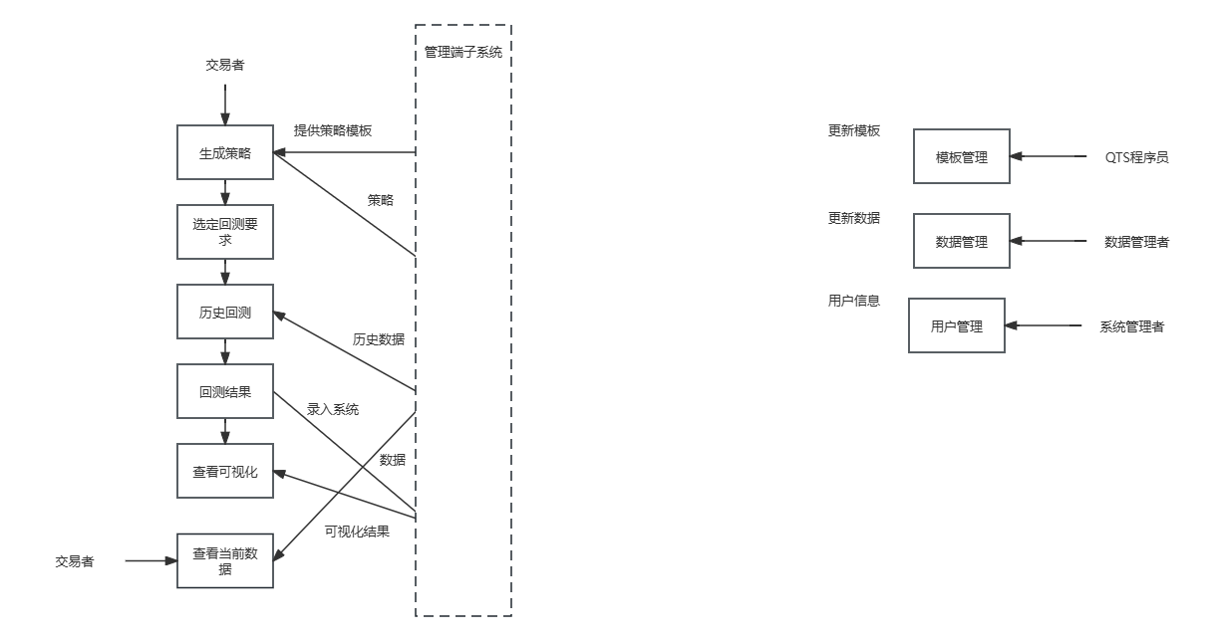
图1 客户端系统图示
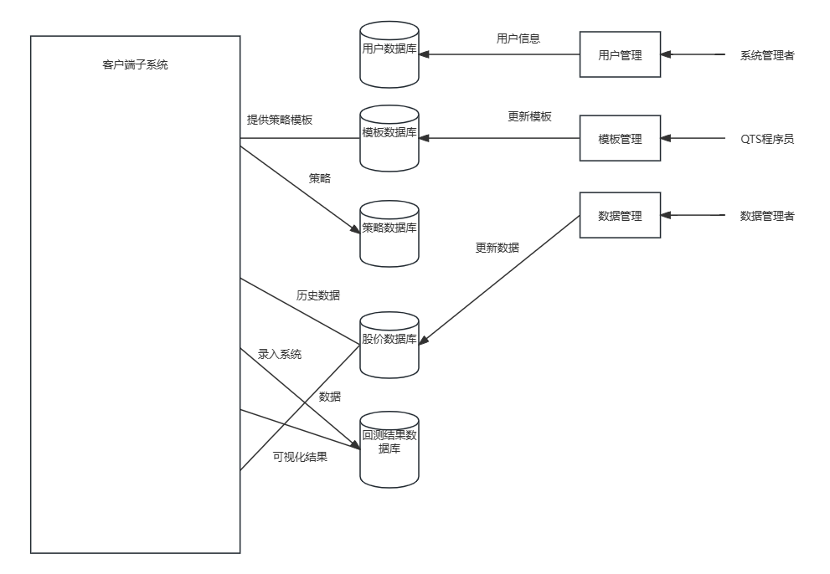
图2 管理端子系统

界面设计

3.1管理端界面设计
管理端主要实现数据管理者参与的更新股价数据、更新公司财务数据、相关数据的修正和系统管理者参与的用户管理以及QTS程序员参与的新策略模板的制作。
- 管理端登录界面
通过用户名和密码登录，判断用户的权限，进入管理端主页后，根据管理用户的权限开放相应的功能给用户。
- 股价数据更新界面
该页面包括“测试API是否正常工作”和“导入当日股价数据进入股价数据库”两个功能，会返回测试结果和导入的结果。
- 财务数据更新界面
该页面包含“查询当日公司公告”的功能，供数据管理者筛选出公布了新财报的公司，将这些公司更新的财务数据通过公司财务数据API导入到财务数据数据库中。如果出现某些API没有更新财务数据的情况，该页面也有“手动更新”这一功能，点击后进入手动更新页面。
- 数据检查与修正界面
该页面可以查询当前数据库的数据和API提供的数据是否一致，可以定位到出现不一致的位置，供数据管理者查找相关问题，并可以通过API自动重新导入不吻合的数据。
- 用户管理界面
该页面提供一个“信箱”，里面包含新收到的用户注册申请，系统管理员可以选择接受这些申请也可以选择驳回这些申请。还提供用户信息的后台，可以浏览当前已成功注册的用户的信心，并且可以对这些信息进行修改，也可以删除用户的注册资格。
- 新模板上传界面
可以上传新的策略模板以及相应的填写模板的界面到模板数据库中，并且可以将模板设为公开或者私有。
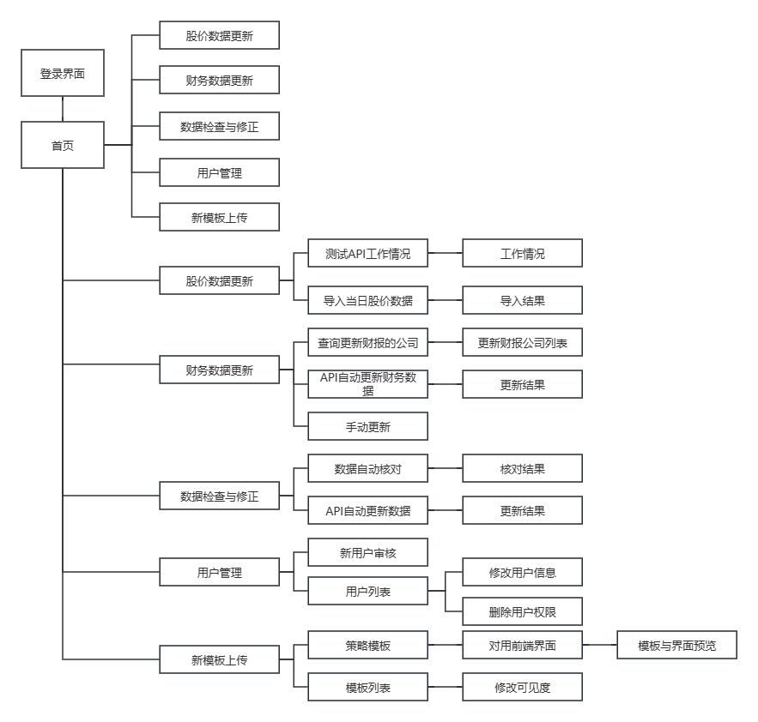
图3 管理端界面

3.2客户端界面设计
- 客户端登录界面
与管理端的登录界面类似，用户可以选择注册或者登录，注册者填入电话号码和邮箱以及密码后等待系统管理员审查，审查通过后在登陆时将电话号码或者邮箱用作用户名、输入自己设置的密码以及邀请码后完成登录。不是第一次登陆的用户只要输入用户名和密码即可登录。附带找回密码的功能。
- 创建策略界面
该界面包含选择适合自己的模板，选好模板后，不同模板会提供不同的选项，选项对应买入的条件、卖出的条件，有的模板还包括了该策略针对的股票，在点击保存策略之后会跳出命名的界面，在命名该策略后，策略就创建成功了，可以供后续使用。
- 查询已有策略界面
提供一个列表，可以查看之前生成的策略，可以点开后查看详细信息，也可以对策略的内容做出改变，也可以删除该策略。
- 执行回测界面
进入该界面后首先从策略列表中选择需要执行回测的策略，选定后确定回测的条件，包括回测的开始时间和结束时间、初始资金以及适用股票范围，选定后会在后台执行回测。
- 查询回测结果界面
提供一个列表，可以查看之前进行的回测和回测的结果，可以查看回测具体使用的策略和回测的条件，包括可以删除需要删除的回测结果。
- 盯盘界面
提供一个列表，包含所有A股的股价走势，以及成交量、换手率等信息，右上角有一个查询框，可以输入具体的股票代码或者股票名进行查询。
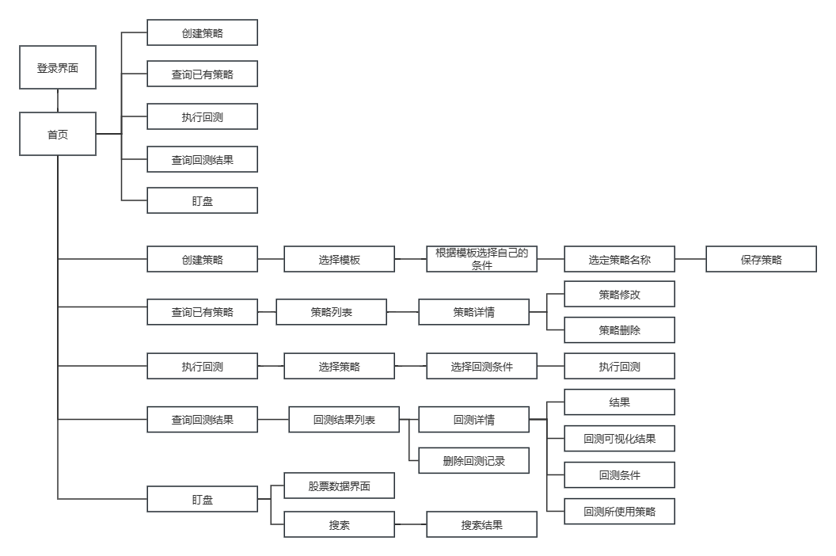
图4 客户端界面

体系结构
系统的设计应遵循以下原则：
（1）系统应具有良好的适应性：我们的系统被设计为高度可配置的，能够满足用户对系统的软件环境、管理内容、模式和界面的不同需求。通过使用Spring Boot的属性配置和依赖注入，我们能够轻松地调整系统的行为，以满足用户的需求。
（2）系统应具有可靠性：我们采用了成熟的Spring Boot技术和软件开发平台，以确保系统在实际应用中的安全性和可靠性。Spring Boot提供了一套稳定的开发框架和工具，有助于开发者构建可靠的应用程序。
（3）系统应具有较好的安全性：我们强调了系统的安全性，采用了全面的安全机制和用户权限限制机制。Spring Security是Spring Boot的一部分，可以帮助我们轻松实现身份验证和授权，确保数据只能被授权的用户访问。
（4）系统应具有良好的可维护性：我们的系统被设计为易于维护和部署。Spring Boot的模块化结构和自动化配置使得应用程序的维护变得简单，同时我们可以使用Spring Boot Actuator来监控和管理应用程序。
（5）系统应具有良好的可扩展性：我们的系统被设计为具有良好的可扩展性，以满足未来信息化建设的要求。使用Spring Boot，我们可以轻松地添加新的功能模块和服务，构建一个完善的信息集成管理体系。
本系统采用Spring Boot体系结构，基于MVC模式。

4.1体系结构

4.1.1Spring Boot体系结构的介绍
Spring Boot是一个基于MVC架构的框架，它借助Spring框架的强大功能来构建Web应用程序。下面是基于MVC的Spring Boot框架的主要组件和特点：
- Spring Framework集成： Spring Boot构建在Spring Framework之上，利用了Spring的依赖注入、面向切面编程、事务管理等核心特性，使得开发更加容易。Spring Boot通过自动配置、自动扫描等方式简化了Spring的配置。
- 自动配置： Spring Boot采用了自动配置的概念，根据项目的依赖和类路径上的库，自动配置Spring Bean和应用程序行为。这减少了开发人员需要手动配置的工作量，使得开发更加快速和简单。
- 内嵌式Web服务器： Spring Boot默认集成了内嵌式的Web服务器（如Tomcat、Jetty或Undertow），使得构建和部署Web应用程序更加方便。你可以将应用程序打包成可执行的JAR文件或WAR文件，无需外部Web服务器即可运行。
- Spring Boot Starter： Spring Boot提供了一系列Starter依赖，可以根据项目需求快速引入所需的功能，例如Spring Web Starter、Spring Data JPA Starter、Spring Security Starter等。这样可以轻松扩展应用程序的功能。
- Spring Boot Actuator： Spring Boot Actuator提供了许多用于监控和管理应用程序的端点（endpoints），包括健康检查、性能指标、配置信息等。这对于监控和管理应用程序非常有用。
- 外部化配置： Spring Boot允许将应用程序的配置信息从代码中分离出来，可以使用属性文件、YAML文件、环境变量等方式进行配置。这使得应用程序的配置更加灵活，可以根据不同的部署环境进行调整。
- 简化的开发流程： Spring Boot大大简化了开发流程，减少了样板代码的编写，提供了快速开发、测试和部署的便利性。
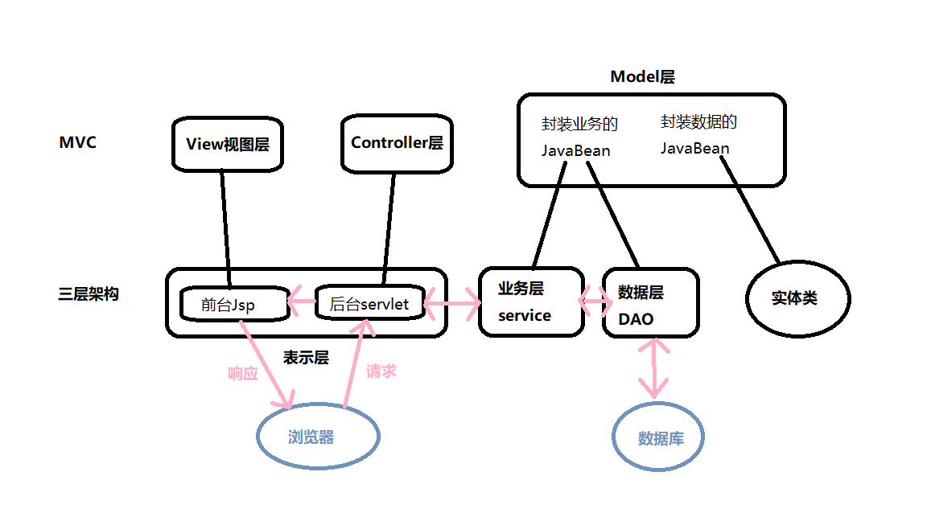
图5 举例Spring Boot和MVC三层架构的关系

4.1.2系统体系结构
根据以上对于Spring Boot和MVC的介绍，我们可以确定我们系统的体系结构。
- 视图层
用于与用户进行交互以及显示结果，包括所有的JSP，提供用户界面，接受用户输入，供用户浏览。
- 控制层
响应用户请求，决定使用什么视图、需要准备什么数据用来显示。
- Service服务层
存放业务逻辑的地方，包括对于数据库处理的操作，是接口与接口实现的位置，Service层包括接口的声明、继承实现接口、以及接口实现（impl）。
- DAO层
把数据放到持久化介质中后，DAO层提供了对于数据库增、删、改、查的接口（只有方法名，Mapper.xml文件实现真正的增、删、改、查语句），封装了对数据库进行持久化操作。
- 模型层
存放实体类，与数据库中的属性基本保持一致，且模型层直接连接数据库。

4.1.3系统拓扑结构
本系统的结构拓扑图如下图6所示。
- 客户层
用于与用户访问量化回测计算的结果、当前盘面股价等信息。用户可以直接通过Web浏览器来访问和使用本系统。
- 中间层
用于响应用户的请求，并做出响应，在后台执行具体的业务逻辑，并且选择合适的结果返回给用户。同时也将用户输入的内容通过接口写入数据库中。
- 服务层
包括数据库系统，本系统主要使用关系型数据库。
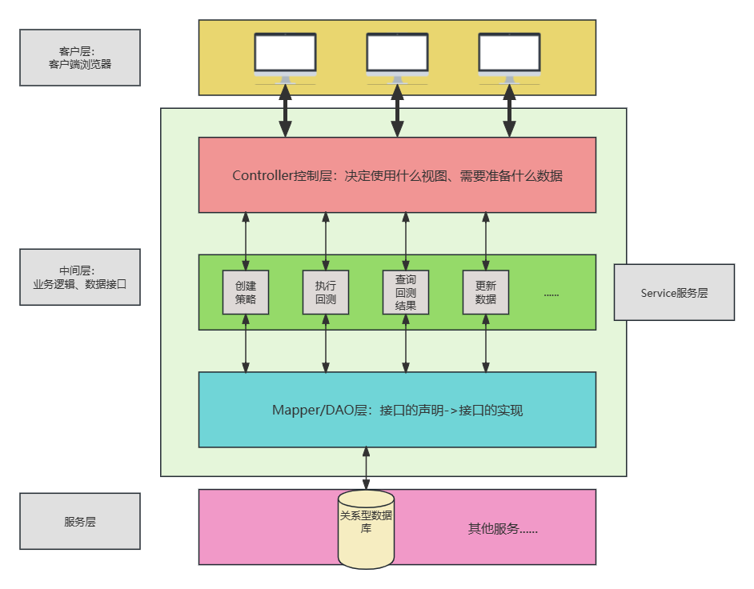
图6 系统的结构拓扑图

4.2系统运行环境

4.2.1硬件环境
客户机：普通PC
CPU：i5及以上
内存：256MB以上
能够运行浏览器
分辨率：推荐使用1024*768像素

4.2.2软件环境
操作系统：Windows 11
数据库：MySQL 8.0
软件开发工具包：Python 3.9.16、JDK Version 1.8.0_202
量化回测架构：backtrader Version 1.9.78.123
数据API：聚宽量化数据Python接口
浏览器：Microsoft Edge Version 119.0.2151.97

5.数据模型

5.1数据库的概念结构模型设计
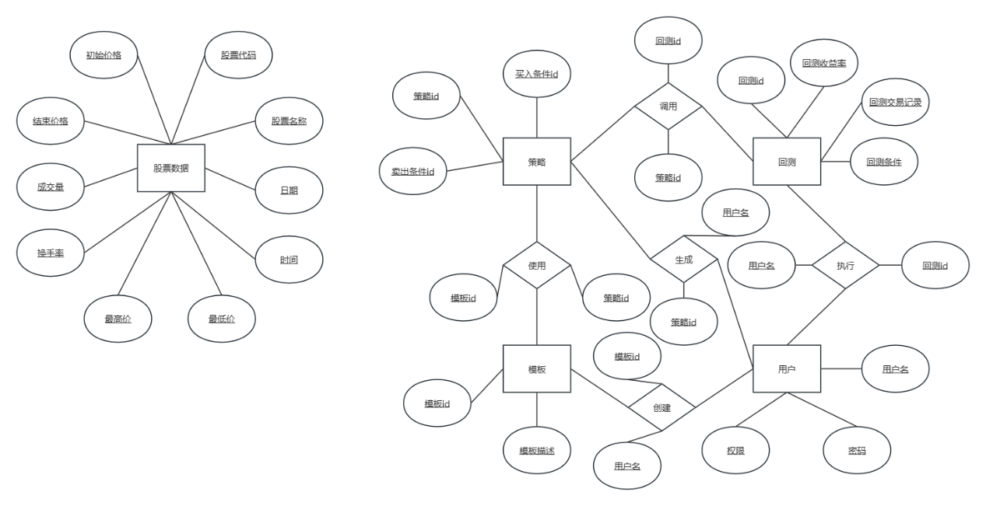
图7 系统E-R图
由图7所示E-R图分为两部分，首先是盯盘使用的股票数据实体，包括股票代码、股票价格、成交量、时间、股价等属性；还有由策略、模板、回测和用户四个实体组成的量化交易回测部分，其中回测要调用相应策略，而策略使用了需要的模板，用户根据不同的权限，可以生成策略、执行回测以及创建模板，每个实体都有响应的属性，以及相应的id用于唯一确定该实体或者联系。

5.2数据库的逻辑结构模型设计
数据库的逻辑设计是将各局部的类图进行分解、合并后重新组织起来形成数据库全局 逻辑结构，包括所确定的关键字和属性、重新确定的记录结构、所建立的各个数据之间的相 互关系。根据本系统需求分析,系统的数据库包括了股票数据表、策略表、模板表、用户表、回测表以及多个建立关系的表。
（1）MarketData股票数据表
列名 | 数据类型 | 字段类型 | 长度 | 是否为空 | 默认值 | 备注
data_id | bigint | bigint |  | No |  | 数据段id
stock_code | varchar(255 ) | varchar | 255 | No |  | 股票id
stock_name | varchar(255) | varchar | 255 | No |  | 股票名称
date | date | date |  | No |  | 该数据日期
time | time | time |  | No |  | 该数据时间
open_p | decimal | decimal |  | No |  | K线柱状图初始价
close_p | decimal | decimal |  | No |  | K线柱状图结束价
high_p | decimal | decimal |  | No |  | K线柱状图最高价
low_p | decimal | decimal |  | No |  | K线柱状图最低价
volume | int | int |  | No |  | 成交额
flag | int | int |  | No | 0 | 是否复权
用来存储股票数据的MarketData表有许多关于股票走势的属性，供用户查看，其中数据段id是该表的主键，但查询时一般按照股票和日期、时间进行联合查询。
（2）Strategy策略表
列名 | 数据类型 | 字段类型 | 长度 | 是否为空 | 默认值 | 备注
strategy_id | int | int |  | No |  | 策略id
strategy_name | varchar(255) | varchar | 255 | Yes |  | 策略名
ask_id | int | int |  | No |  | 挂卖单条件id
bid_id | int | int |  | No |  | 挂卖单条件id
strategy_init | datetime | datetime |  | Yes |  | 创建策略的时间
该表存储了策略的内容，策略主要包括买入的条件和卖出的条件，这两个条件由于比较复杂多样，我们使用了id对这些条件进行存储，而策略id作为主键。
（3）Templates模板表
列名 | 数据类型 | 字段类型 | 长度 | 是否为空 | 默认值 | 备注
template_id | int | int |  | No |  | 模板id
template_name | varchar(255) | varchar | 255 | Yes |  | 模板名
template_des | text | text |  | Yes |  | 模板介绍
template_init | datetime | datetime |  | Yes |  | 模板创建时间
该表存储了模板的内容，模板主要包括一个关于模板的描述，描述要告诉交易者模板的使用方法和内容，模板id作为主键。
（4）Users用户表
列名 | 数据类型 | 字段类型 | 长度 | 是否为空 | 默认值 | 备注
user_name | varchar(255) | varchar | 255 | No |  | 用户名
nick_name | varchar(255) | varchar | 255 | Yes |  | 昵称
user_pwd | varchar(255) | varchar | 255 | No |  | 密码
user_level | int | int |  | No | 0 | 用户权限
user_tel | varchar(255) | varchar | 255 | No |  | 用户电话
user_email | varchar(255) | varchar | 255 | Yes |  | 用户邮箱
该表存储了用户的信息，其中由于用户用户名使用电话号码，因此用户名为主键，不用再另外生产一个用户id，用户权限默认为0，即无权注册的等级。
（5）Backtest回测表
列名 | 数据类型 | 字段类型 | 长度 | 是否为空 | 默认值 | 备注
backtest_id | int | int |  | No |  | 回测id
backtest_start | date | date |  | No |  | 回测开始时间
backtest_end | date | date |  | No |  | 回测结束时间
backtest_asset | decimal | decimal |  | Yes | 100000 | 回测初始资金
backtest_req_id | int | int |  | Yes | 0 | 回测特殊条件id
backtest_profit | decimal | decimal |  | Yes |  | 回测所得回报
backtest_drawdown | decimal | decimal |  | Yes |  | 回测所得最大回撤
backtest_visual | image | image |  | Yes |  | 回测可视化数据
backtest_time | datetime | datetime |  | No |  | 回测执行时间
backtest_state | int | int |  | No | 0 | 回测完成状态
该表存储了回测的信息，包括回测时需要设置的初始资产、时间跨度以及回测的特殊条件，由于条件比较复杂，因此回测的特殊条件也采用id的形式进行存储；同样还包括回测的结果，包括收益率和最大回撤的基本信息，还有回测的可视化图片和回测执行的时间。回测id作为主键。
（6）Backtest_Strategy回测/策略 调用表
列名 | 数据类型 | 字段类型 | 长度 | 是否为空 | 默认值 | 备注
backtest_id | int | int |  | No |  | 回测id
strategy_id | int | int |  | No |  | 策略id
该表存储回测调用策略的情况，回测id和策略id共同作该表的外键。
（7）Strategy_Templates策略/模板 使用表
列名 | 数据类型 | 字段类型 | 长度 | 是否为空 | 默认值 | 备注
strategy_id | int | int |  | No |  | 策略id
template_id | int | int |  | No |  | 模板id
该表存储策略使用模板的情况，策略id和模板id共作该表的外键。
（8）User_Strategy用户/策略 生成表
列名 | 数据类型 | 字段类型 | 长度 | 是否为空 | 默认值 | 备注
strategy_id | int | int |  | No |  | 策略id
user_name | varchar(255) | varchar | 255 | No |  | 用户名
该表存储用户生成策略的情况，策略id和用户名共作该表的外键。
（9）User_Templates用户/模板 创建表
列名 | 数据类型 | 字段类型 | 长度 | 是否为空 | 默认值 | 备注
template_id | int | int |  | No |  | 模板id
user_name | varchar(255) | varchar | 255 | No |  | 用户名
该表存储用户创建模板的情况，用户名和模板id共作该表的外键。
（10）User_Backtest用户/回测 执行表
列名 | 数据类型 | 字段类型 | 长度 | 是否为空 | 默认值 | 备注
backtest_id | int | int |  | No |  | 回测id
user_name | varchar(255) | varchar | 255 | No |  | 用户名
该表存储用户执行回测的情况，用户名和回测id共作该表的外键。

5.3数据库管理物理结构模型设计
（1）MarketData股票数据表
主键和索引：data_id作为主键。
考虑到查询通常依据股票代码和日期、时间，应建立一个复合索引，包括stock_code, date, time。
分区：可以按照date字段进行范围分区，这有助于快速查询特定日期范围的数据。
（2）Strategy策略表
主键和索引：strategy_id作为主键。
由于ask_id和bid_id经常用于查询，为它们建立索引。
（3）Templates模板表
主键：template_id作为主键。
（4）Users用户表
主键和索引：user_name作为主键，因为它是唯一的。
为user_tel和user_email建立索引，便于快速查询用户信息。
（5）Backtest回测表
主键和索引：backtest_id作为主键。
（6）Backtest_Strategy回测/策略 调用表
复合主键：使用backtest_id和strategy_id的组合作为复合主键。
（7） Strategy_Templates策略/模板 使用表
复合主键：使用strategy_id和template_id的组合作为复合主键。
（8）User_Strategy用户/策略 生成表
复合主键：使用strategy_id和user_name的组合作为复合主键。
（9）User_Templates用户/模板 创建表
复合主键：使用template_id和user_name的组合作为复合主键。
（10） User_Backtest用户/回测 执行表
复合主键：使用backtest_id和user_name的组合作为复合主键。

6模块设计

6.1客户端模块设计
功能：此模块允许用户注册和登录。新用户可以使用电话号码和邮箱注册，注册信息需经管理员审核。审核通过后，用户可使用电话号码或邮箱作为用户名登录。此模块还包括找回密码功能，以帮助用户在忘记密码时重置密码。

6.1.1控制层设计
LoginController: 处理登录和注册请求。
UserService: 管理用户信息，包括注册、登录验证等。
UserRepository: 与数据库交互，管理用户数据。
SecurityConfig: 配置安全和权限控制。
EmailService: 发送审查结果和找回密码邮件。

6.1.2表示层设计
Login.vue: 登录界面。
Register.vue: 注册界面。
ForgotPassword.Vue: 找回密码界面。

6.2量化策略创建模块设计
功能：用户可以在此模块选择适合自己的交易策略模板。根据选择的模板，用户将获得不同的买入和卖出条件选项。用户可以根据这些条件创建自己的交易策略，并为策略命名以便将来使用。

6.2.1控制层设计
StrategyController: 管理策略的创建和保存。
TemplateService: 提供模板选择和条件设置功能。
StrategyRepository: 存储和管理策略数据。

6.2.2表示层设计
CreateStrategy.vue: 创建策略界面。
SelectTemplate.vue: 选择模板界面。
StrategyForm.vue: 添加或修改策略的表单。

6.3量化策略查询、修改模块设计
功能：此模块展示了用户之前创建的所有策略列表。用户可以查看每个策略的详细信息，修改策略内容，或删除不再需要的策略。

6.3.1控制层设计
StrategyViewController: 管理策略的显示、编辑和删除。
StrategyService: 提供策略的查询和修改逻辑。

6.3.2表示层设计
StrategyList.vue: 已有策略列表界面。
StrategyDetail.vue: 策略详细信息界面。

6.4历史回测执行模块设计
功能：在此模块，用户可以从其已有策略中选择一个进行历史数据回测。用户需设置回测的条件，如开始和结束时间、初始资金和适用的股票范围。选择好条件后，系统将在后台执行回测。

6.4.1控制层设计
BacktestController: 管理回测的执行。
BacktestService: 负责回测逻辑和结果计算。
StrategyRepository: 访问策略数据。

6.4.2表示层设计
Backtest.Vue: 设置回测条件和执行界面。

6.5历史回测结果查询模块设计
功能：用户可以在此模块查看之前进行的所有回测及其结果。这包括回测所使用的策略详情、回测条件等。用户也可以选择删除不再需要的回测记录。

6.5.1控制层设计
BacktestResultController: 管理回测结果的显示和删除。
BacktestResultService: 提供回测结果查询逻辑。

6.5.2表示层设计
BacktestList.vue: 回测结果列表界面。
BacktestDetail.vue: 回测详细信息界面。

6.6行情数据模块设计
功能：此模块提供了一个实时更新的股票信息列表，包括所有A股的价格走势、成交量、换手率等。用户可以通过搜索框输入股票代码或名称，快速找到特定股票的信息。

6.6.1控制层设计
StockController: 管理股票信息显示和搜索。
StockService: 提供股票数据获取逻辑。

6.6.2表示层设计
StockList.vue: 显示所有行情的列表。
StockDetail.vue：显示单个行情的详细信息。
StockSearch.vue：提供搜索功能，允许用户根据股票代码或名称搜索股票。

6.7管理端登录界面模块
功能：管理员通过用户名和密码登录。系统根据管理员权限显示不同的功能选项。这包括对新用户注册的审核，以及访问和管理其他管理模块的权限。

6.7.1控制层设计
AdminController: 处理登录请求并验证管理员凭据。
AdminService: 管理管理员权限和认证逻辑。
AdminRepository: 与数据库交互，管理管理员数据。
SecurityConfig: 配置管理员的安全和权限控制。

6.7.2表示层设计
AdminLogin.vue: 管理员登录界面。

6.8股价数据更新界面模块
功能：此模块提供了两个主要功能：测试股价数据API的连接和正常运行，以及导入最新的股价数据到数据库。管理员可以在此页面查看API测试结果和数据导入结果。

6.8.1控制层设计
StockDataController: 管理股价数据的更新请求。
StockDataService: 提供股价数据API测试和数据导入功能。
StockDataRepository: 与数据库交互，存储股价数据。

6.8.2表示层设计
StockDataUpdateComponent.vue: 股价数据更新操作界面。
StockDataResultComponent.vue: 显示股票数据更新结果。

6.9财务数据更新界面模块
功能：管理员在此模块可以查询最新的公司公告，筛选出公布新财报的公司，并通过财务数据API将这些公司的更新财务数据导入数据库。此模块还包括手动更新功能，允许管理员手动输入或修改财务数据。

6.9.1控制层设计
FinanceDataController: 管理财务数据的更新请求。
FinanceDataService: 处理财务数据API查询和数据导入。
FinanceDataRepository: 与数据库交互，存储财务数据。
ManualUpdateController: 提供手动更新财务数据的功能。

6.9.2表示层设计
FinanceDataUpdateComponent.vue: 财务数据更新操作界面。
FinanceDataChangeListComponent.vue: 列出需要更新财务数据的公司。
FinanceDataResultComponent.vue: 展示公司财务数据更新结果

6.10数据检查与修正界面模块
功能：管理员可以在此模块管理用户注册申请。包括接受或驳回新用户的注册。同时，管理员可以查看、编辑或删除已注册用户的信息，确保用户信息的准确性和安全性。

6.10.1控制层设计
DataCheckController: 管理数据一致性检查和修正请求。
DataCheckService: 执行数据对比和自动修正逻辑。
DataRepository: 与数据库交互，用于数据验证和更新。

6.10.2表示层设计
DataCheckComponent.vue ：用于发起数据对比请求并显示对比结果。
DataCorrectionComponent.vue：展示需要修正的数据并提供修正功能。
DataUpdateSuccessComponent.vue：在数据成功更新后显示成功信息。

6.11用户管理界面模块
功能：管理员可以在此模块管理用户注册申请。包括接受或驳回新用户的注册。同时，管理员可以查看、编辑或删除已注册用户的信息，确保用户信息的准确性和安全性。

6.11.1控制层设计
UserManagementController: 处理用户注册审查和用户信息管理请求。
UserService: 管理用户注册审查和用户信息更新。
UserRepository: 与数据库交互，管理用户数据。

6.11.2表示层设计
UserList.vue: 显示所有待审核和已审核的用户列表。
UserDetails.vue：显示单个用户的详细信息。
UserEdit.vue：提供修改用户信息的表单界面。
UserApprove.vue：提供审核新用户注册的界面。
UserSearch.vue：提供搜索用户并显示结果的界面。

6.12新模板上传界面模块
功能：在此模块中，管理员可以上传新的交易策略模板，并设置模板为公开或私有。此外，管理员还可以编辑模板的详细信息，如模板的描述、条件选项等，并将其保存到模板数据库中。

6.12.1控制层设计
TemplateUploadController: 管理策略模板的上传和设置。
TemplateService: 处理模板上传、编辑和保存逻辑。
TemplateRepository: 与数据库交互，存储模板数据。

6.12.2表示层设计
TemplateUpload.vue: 模板上传和设置操作界面。

6.13全局设计
异常处理：GlobalExceptionHandler: 处理全局异常。
安全和认证：SecurityConfig: 安全配置，包括认证和授权。
数据库：MySQL或其他关系型数据库：存储用户、策略、回测数据等。

项目编号 | 20251217
文档编号 | 04
密级 | 内部

量化交易系统测试设计

V 1.0

电子科技大学

评审日期：2025年12月17日
目录
量化交易系统测试设计 1
1. 导言 3
1.1目的 3
1.2范围 3
1.3缩写说明 3
1.4术语定义 3
1.5引用标准 4
1.6参考资料 4
1.7版本更新信息 4
2. 测试设计 4
2.1测试范围 5
2.2测试覆盖设计 5
3. 测试用例 6
3.1用例1：注册的用户未收到邀请码不能成功注册 6
3.2用例2：注册的用户收到邀请码能成功注册 7
3.3用例3：非注册的用户通过用户名和密码可以直接登录到系统 8
3.4用例4：创建策略流程 9
3.5用例5：查看、修改、删除策略流程 10
3.6用例6：执行回测流程 11
3.7用例7：查看、删除回测结果流程 12
3.8用例8：查看实时行情数据流程 13
3.9用例9：搜索特定股票代码、名称流程 14

导言

1.1目的
该文档的目的是描述量化交易系统项目客户端的系统测试设计，其主要内容包括：
- 测试总体设计
- 测试用例设计
本文档的预期的读者是：
- 项目管理人员
- 测试人员

1.2范围
该文档为量化交易系统客户端的系统测试设计，其中包括功能测试和性能测试的用例描述以及性能测试的测试脚本，为测试人员进行功能测试和性能测试提供标准和依据，以及详尽的测试步骤和方法。

1.3缩写说明
- QTS：量化交易系统
- UML：统一建模语言
- API：应用程序接口
- GUI：图形用户界面
- DBMS：数据库管理系统

1.4术语定义
- 功能性测试：
按照系统需求定义中的功能定义部分对系统实行的系统级别的测试。
- 非功能性测试
按照系统需求定义中的非功能定义部分（如系统的性能指标，安全性能指标等）对系统实行的系统级别的测试。
- 测试用例
测试人员设计出来的用来测试软件某个功能的一种情形。
- 测试覆盖举着
测试覆盖矩阵，也称为测试覆盖表或需求追踪矩阵，是软件测试中一个重要的工具。它用于确保软件测试过程中已经覆盖了所有的需求和功能。这个矩阵帮助测试团队追踪和管理测试案例，确保它们覆盖了所有的业务需求和技术规格。

1.5引用标准
[1] 《企业文档格式标准》 V1.1
[2] 《软件测试设计报告格式标准》 V1.1

1.6参考资料
[1] 《软件工程：共同演进的方法介绍》田文洪 著
[2] 《软件工程（第4版）》齐治昌、谭庆平、宁洪 著

1.7版本更新信息
修改编号 | 修改日期 | 修改后版本 | 修改位置 | 修改内容概述
001 | 2025.12.17 | 1.0 | 全部 | 初始发布版本

测试设计
本次测试的核心目的是对系统需求进行全面检验，对系统功能进行测试，测试是否满足系统的需求规格以及系统的数据输出是否正确。

2.1测试范围
依据客户进入系统后，系统的工作流来测试系统的功能:
（1）注册/登录：如果为第一次使用本系统的用户，需要进行注册，注册需要填写电话号码、邮箱（选填）、密码，之后等待审核，如果审核通过会给审核通过的用户的手机上发送邀请码，在登陆界面讲电话号码作为用户名，输入密码和邀请码后，成功登录。后续登录不需要填写邀请码，可以直接登录。
（2）创建策略：选择进入创建策略的页面，浏览系统提供的模板库，模板库提供一些关于模板的基本信息以及使用模板的方法，用户在选择模板后，按照模板指示，选择符合自己要求的买入和卖出条件等，给模板命名后点击保存即可完成策略的创建。
（3）查看、修改和删除策略：选择进入策略库的页面，浏览之前创建的策略，可以看到策略的详细内容以及创建的时间，也可以对策略进行修改和删除。
（4）执行回测：在执行回测的界面，选择要进行回测的策略，之后选定回测的起始时间、终止时间、初始资金量以及回测的特殊条件，选定之后点击执行回测，系统后台开始回测。
（5）查看回测结果：再查看回测结果的页面，可以浏览之前执行的历史回测，可以看到所使用的策略，以及回测的的相关条件，包括起始时间、终止时间、初始资金量以及回测的特殊条件，除此之外还可以看到回测的结果，包括最终收益、最大回撤以及可视化结果。
（6）浏览当前行情：选择进入浏览行情的页面，可以看到实时的行情数据，包括当前大盘内所有股票的股价、成交量、换手率等，可以通过股票代码和股票名称来搜索查看想要查看的股票行情。

2.2测试覆盖设计
由于本次测试是系统测试，测试的依据是系统需求，测试的设计应该满足对需求的覆盖，所以，采用的测试方法主要是黑盒测试。且由于本系统大多数输入采用的是通过下拉框选择的方式输入数据，因此许多系统不需要测试数据是否有效；而本系统由于是量化交易系统，系统输出的信息正确与否是测试的重点，因此本系统的测试将配合成熟的量化回测框架进行比较来完成测试。测试的用例覆盖矩阵如下：
序号 | 功能项 | 测试用例编号 | 优先级
01 | 注册的用户未收到邀请码不能成功注册 | Test-01 | 高
02 | 注册的用户收到邀请码能成功注册 | Test-02 | 中
03 | 非注册的用户通过用户名和密码可以直接登录到系统 | Test-03 | 中
04 | 创建策略流程 | Test-04 | 高
05 | 查看、修改、删除策略流程 | Test-05 | 中
06 | 执行回测流程 | Test-06 | 高
07 | 查看、删除回测结果流程 | Test-07 | 高
08 | 查看实时行情数据流程 | Test-08 | 中
09 | 搜索特定股票代码、名称流程 | Test-09 | 中

测试用例

3.1用例1：注册的用户未收到邀请码不能成功注册
该测试用例编号为Test-01，验证的内容是注册的用户在未收到邀请码的情况下不能成功注册，由于本系统还在初级阶段，如果随意注册则有可能导致不好的网络安全风险，因此优先级为高。
测试项目名称：量化交易系统
测试用例编号：Test-01 | 测试人员：  张乐松 | 测试日期：  2025-12-17
测试项目标题：注册的用户未收到邀请码不能成功注册 | 测试人员：  张乐松 | 测试日期：  2025-12-17
测试内容：
测试一个未注册的电话号码进行注册和登录的情况。
测试环境与系统配置：
操作系统：Windows 11
数据库：MySQL 8.0
浏览器：Microsoft Edge Version 119.0.2151.97
测试次数：每个测试过程做两次
预期结果：
对于未注册的电话号码进行注册后，如果不输入邀请码或者输入随机的邀请码，不能正常登录。
测试过程：
1.在登录界面选择注册
2.在注册界面填入电话和邮箱（选填）以及密码
3.之后管理员不给予该用户权限
4.在登录界面输入之前填入的电话作为用户名和密码
测试结果：未输入邀请码或输入错误邀请码时，系统拒绝用户注册；使用该电话号码和密码登录系统失败，系统提示用户无权限或用户不存在。
测试结论：系统成功实现对未获得邀请码用户的注册和登录限制，符合系统安全性设计要求。
实现限制：•
- 系统注册功能必须强制校验邀请码的有效性
- 管理员权限分配与用户注册流程解耦，避免越权访问
- 未授权用户数据不得写入正式用户表或应标记为无效状态
备注：

3.2用例2：注册的用户收到邀请码能成功注册
该测试用例编号为Test-02，测试的内容是用户在注册时获得邀请码后，能否完成注册，即使用电话、密码和邀请码进行正常登录。
测试项目名称：量化交易系统
测试用例编号：Test-02 | 测试人员：  张乐松 | 测试日期：  2025-12-17
测试项目标题：注册的用户收到邀请码能成功注册 | 测试人员：  张乐松 | 测试日期：  2025-12-17
测试内容：
测试一个有权限的账号是否能正常登录。
测试环境与系统配置：
操作系统：Windows 11
数据库：MySQL 8.0
浏览器：Microsoft Edge Version 119.0.2151.97
测试次数：每个测试过程做两次
预期结果：
测试能否由管理员正常赋予权限进行账号注册。
测试过程：
1.在登录界面选择注册
2.在注册界面填入电话和邮箱（选填）以及密码
3.之后管理员给予该用户权限，向其填入的电话发送邀请码
4.在登陆界面填入电话号码和密码以及邀请码
测试结果：
- 管理员可正常为用户赋予注册权限并成功发送邀请码。
- 用户使用正确的电话号码、密码及有效邀请码可成功完成注册。
- 注册完成后，用户可正常登录系统并进入系统主界面。
- 两次测试结果一致，未发现异常情况。
测试结论：测试通过。系统支持管理员发放邀请码的注册流程，具备通过电话、密码及邀请码完成注册并登录的功能，满足设计与业务需求。
实现限制：
- 邀请码需在有效期内使用，过期后不可完成注册。
- 邀请码仅限一次性使用，不可重复注册多个账号。
- 注册功能依赖管理员后台权限配置，若未赋权则无法完成注册。
备注：

3.3用例3：非注册的用户通过用户名和密码可以直接登录到系统
该测试用例编号为Test-03，测试的内容是已注册用户是否能直接通过电话号码和密码登录。
测试项目名称：量化交易系统
测试用例编号：Test-03 | 测试人员：  张乐松 | 测试日期：  2025-12-17
测试项目标题：非注册的用户通过用户名和密码可以直接登录到系统 | 测试人员：  张乐松 | 测试日期：  2025-12-17
测试内容：
测试一个已注册的账号是否能在不需要验证码的状态下登录。
测试环境与系统配置：
操作系统：Windows 11
数据库：MySQL 8.0
浏览器：Microsoft Edge Version 119.0.2151.97
测试次数：每个测试过程做两次
预期结果：
已注册的账号通过输入账号和密码可以正常登录到系统。
测试过程：
1.事先准备一个已经注册的电话号码和密码
2.输入电话号码和密码，点击登录
3.如果等成功则点击退出，重复第二步如果再次成功则完成该测试
测试结果：
- 第一次输入正确的电话号码和密码后，系统登录成功。
- 退出系统后，第二次使用相同的电话号码和密码登录仍然成功。
- 登录过程中未要求输入验证码，系统运行正常。
测试结论：测试通过。系统支持已注册用户在无需验证码的情况下，通过电话号码和密码直接登录，功能符合设计预期。
实现限制:
- 登录功能依赖账号已完成注册流程。
- 若电话号码或密码输入错误，将无法登录系统。
- 当前测试未覆盖密码错误或账号冻结等异常场景。
备注：

3.4用例4：创建策略流程
该测试用例编号为Test-04，测试的内容是能否按照选取模板、输入自己的策略、命名策略和保存的步骤正常生成策略并保存，由于该功能为本系统的核心功能，因此优先级为高。
测试项目名称：量化交易系统
测试用例编号：Test-04 | 测试人员：  张乐松 | 测试日期：  2025-12-17
测试项目标题：创建策略流程 | 测试人员：  张乐松 | 测试日期：  2025-12-17
测试内容：
测试整个创建策略的过程，能否按照选取模板、输入自己的策略、命名策略和保存的步骤正常生成策略并保存。
测试环境与系统配置：
操作系统：Windows 11
数据库：MySQL 8.0
浏览器：Microsoft Edge Version 119.0.2151.97
测试次数：每个测试过程做两次
预期结果：
在策略表中生成新的策略实例，并在策略/用户表、策略/模板表中生成新的关系实例，且存储的内容正确无误。
测试过程：
1.准备两个可以使用当前系统中的模板样例生成的策略
2.进入策略创建页面
3.根据模板的描述挑选模板
4.选择模板后查看确定策略的页面
5.按之前准备的策略选择买入、卖出的条件
6.点击保存跳出命名界面
7.给策略命名后点击确认
8.检查后台策略表、策略/用户关系表和策略/模板关系表，查看是否生成新的实例，以及实例的内容是否与准备的策略一致
测试结果：
- 两次测试中均可成功完成模板选择、策略条件设置、命名及保存操作。
- 策略表中成功生成新的策略记录。
- 策略/用户关系表和策略/模板关系表中均成功生成对应的关系实例。
- 数据库存储的策略内容与前端配置的策略条件一致，未发现数据缺失或错误。
测试结论：测试通过。创建策略流程完整可用，系统能够按照既定步骤成功生成并保存策略，相关数据表及关系表均正常更新，满足系统核心功能需求。
实现限制：
- 创建策略功能依赖系统中已有可用的策略模板。
- 当前测试未覆盖模板缺失或策略条件配置不完整的异常情况。
- 策略命名需符合系统命名规则，否则无法保存。
备注：

3.5用例5：查看、修改、删除策略流程
该测试用例编号为Test-05，测试的内容是在策略库中是否能正确查看策略的详细内容、是否能修改策略的内容以及是否可以删除策略。
测试项目名称：量化交易系统
测试用例编号：Test-05 | 测试人员：  张乐松 | 测试日期：  2025-12-17
测试项目标题：查看、修改、删除策略流程 | 测试人员：  张乐松 | 测试日期：  2025-12-17
测试内容：
测试在策略库中是否能正确查看策略的详细内容、是否能修改策略的内容以及是否可以删除策略，删除后策略表、策略/用户关系表和策略/模板关系表是否都被删除，在执行修改相关操作后核对前端显示和后端数据库，查看数据是否正确修改。
测试环境与系统配置：
操作系统：Windows 11
数据库：MySQL 8.0
浏览器：Microsoft Edge Version 119.0.2151.97
测试次数：每个测试过程做两次
预期结果：
核对前端显示和后端数据库后，数据正确修改，前后端同步。
测试过程：
1.提前生成三个策略
2.在策略库中浏览策略内容
3.对比前端展示的内容和后端展示的内容是否一致
4.选择一个策略对其进行删除操作
5.刷新页面，对比前端显示和后端数据库，是否做到了删除
6.选择一个策略对其买入条件和卖出条件进行修改
7.刷新页面，对比前端显示和后端数据库，是否进行了正确的修改，修改后数据是否一致
测试结果：
- 策略库中可正常查看策略的详细信息。
- 前端展示的策略数据与后端数据库记录一致。
- 删除策略后，前端列表中不再显示该策略，后端策略表及相关关系表中对应记录均被成功删除。
- 修改策略的买入条件和卖出条件后，前端与后端数据库中的数据均正确更新。
- 两次测试结果一致，未发现异常情况。
测试结论：测试通过。系统支持在策略库中对策略进行查看、修改和删除操作，前端与后端数据同步正常，功能符合设计预期。
实现限制：
- 修改和删除策略操作需具备相应的用户权限。
- 当前测试未覆盖并发修改或删除同一策略的场景。
- 已被删除的策略无法恢复。
备注：

3.6用例6：执行回测流程
该测试用例编号为Test-06，测试的内容是能否正常执行回测流程，按照选择策略，指定回测条件的顺序，是否能正常执行回测。由于该功能为本系统的核心功能，因此优先级为高。
测试项目名称：量化交易系统
测试用例编号：Test-06 | 测试人员：  张乐松 | 测试日期：  2025-12-17
测试项目标题：执行回测流程 | 测试人员：  张乐松 | 测试日期：  2025-12-17
测试内容：
测试的内容是能否正常执行回测流程，按照选择策略，指定回测条件的顺序，查看后台系统是否正常执行了回测，以及回测表、回测/用户关系表和回测/策略关系表是否生成了实例。
测试环境与系统配置：
操作系统：Windows 11
数据库：MySQL 8.0
浏览器：Microsoft Edge Version 119.0.2151.97
测试次数：每个测试过程做两次
预期结果：
在按流程执行回测之后，回测表、回测/用户关系表和回测/策略关系表生成了新的实例。
测试过程：
1.在执行回测界面选择一个策略
2.选择回测的条件，包括起始时间、结束时间和特殊条件，点击执行回测
3.查看后台系统是否执行回测脚本
4.查看回测表、回测/用户关系表和回测/策略关系表是否生成新的实例
测试结果：
- 两次测试中，均可成功选择策略并设置回测条件。
- 点击执行回测后，后台系统能够正常执行回测脚本。
- 回测完成后，回测表中成功生成新的回测记录。
- 回测/用户关系表和回测/策略关系表中均成功生成对应的关系实例。
- 两次测试结果一致，未发现异常情况。
测试结论：测试通过。系统能够按照既定流程正常执行回测功能，后台执行逻辑及数据库数据生成均符合预期，满足系统核心功能需求。
实现限制：
- 回测功能依赖已存在且配置正确的策略。
- 回测执行时间受策略复杂度及历史数据规模影响。
- 当前测试未覆盖回测中断或异常回测条件的场景
备注：

3.73.8用例8：查看实时行情数据流程
该测试用例编号为Test-08，测试的是用户能否查看实时并且正确的行情数据，即行情数据API是否正常工作。
测试项目名称：量化交易系统
测试用例编号：Test-08 | 测试人员：  张乐松 | 测试日期：  2025-12-17
测试项目标题：查看实时行情数据流程 | 测试人员：  张乐松 | 测试日期：  2025-12-17
测试内容：
测试的是用户能否查看实时并且正确的行情数据，以及行情数据能否正常在后端和前端更新。
测试环境与系统配置：
操作系统：Windows 11
数据库：MySQL 8.0
浏览器：Microsoft Edge Version 119.0.2151.97
测试次数：每个测试过程做两次
预期结果：
数据在后端和前端就正常每5秒更新一次，行情数据API正常工作。
测试过程：
1.在开盘期间准备一个计时器
2.同时监控后端数据库和前端显示页面
3.每5s执行一次数据库的查询和页面的刷新
4.对比数据库和前端页面是否能做到正常的更新
测试结果：
- 回测库页面能够正常显示已完成回测的结果。
- 回测结果页面可查看完整的回测细节信息，包括策略、回测条件及执行时间。
- 前端显示的回测数据与后端数据库记录一致。
- 执行删除回测操作后，前端页面不再显示该回测记录。
- 后端回测表、回测/策略关系表和回测/用户关系表中对应的回测实例均被成功删除。
- 两次测试结果一致，未发现异常情况。
测试结论：测试通过。系统能够正确支持回测结果的查看与删除功能，前端展示与后端数据保持一致，删除操作可同步清理相关数据，满足系统设计要求。
实现限制：
- 删除回测功能需用户具备相应操作权限。
- 已删除的回测结果不可恢复。
- 当前测试未覆盖大量回测数据情况下的性能表现。
备注：

3.9用例9：搜索特定股票代码、名称流程
该测试用例编号为Test-09，测试是否能通过股票代码和股票的名称查询到相应股票的数据。
测试项目名称：量化交易系统
测试用例编号：Test-09 | 测试人员：  张乐松 | 测试日期：  2025-12-17
测试项目标题：搜索特定股票代码、名称流程 | 测试人员：  张乐松 | 测试日期：  2025-12-17
测试内容：
测试是否能通过股票代码和股票的名称查询到相应股票的数据。
测试环境与系统配置：
操作系统：Windows 11
数据库：MySQL 8.0
浏览器：Microsoft Edge Version 119.0.2151.97
测试次数：每个测试过程做两次
预期结果：
在输入正确的股票代码和股票名称后屏幕显示响应股票的及时行情数据。
测试过程：
1.在行情查询界面输入任一股票代码，格式为“600809.sh”
2.点击查询，查看屏幕显示内容是否发生变化
3. 在行情查询界面输入任一股票名称
4.点击查询，查看屏幕显示内容是否发生变化
测试结果：
- 输入正确格式的股票代码并查询后，系统成功返回对应股票的行情数据。
- 输入股票名称并查询后，系统成功返回对应股票的行情数据。
- 查询结果在前端界面正确展示，页面内容发生预期变化。
- 两次测试结果一致，未出现查询失败或数据异常情况。
测试结论：测试通过。系统支持通过股票代码及股票名称查询股票行情数据，查询结果准确，功能符合设计预期。
实现限制：
- 股票代码及股票名称需为系统已收录或支持查询的有效数据。
- 行情数据展示依赖外部行情数据源的实时性与稳定性。
- 当前测试未覆盖输入错误代码或不存在股票名称的异常情况。
备注：

